预赛基础卷III

化学原理

第 1 题
来源：2021年浙江省预赛试题第30题（单选）
题-浙江21-单选-30-密闭烧杯渗透现象
一个密闭空间内有三个相同的敞开烧杯，分别装有半体积的蒸馏水(a)和相同低浓度的食盐水(b)、糖水(c)，经过足够长的时间后，最终观察到三个烧杯内溶液的体积情况是 - A. a 满且溢出，b、c 空 B. a 空，b、c 内溶液分别增多 - C. a、b、c 都不变 D. a 空，b 满，c 不变
参考答案

参考答案

第 2 题
来源：2023年浙江省预赛试题第61题（多选）
题-浙江23-多选-61-离子共存推断
M、N 两种溶液各含有下列十种离子中的五种：Al³⁺、Na⁺、Mg²⁺、H⁺、Cl⁻、NO₃⁻、OH⁻、SO₃²⁻、SO₄²⁻、CO₃²⁻，已知两溶液所含离子各不相同，下列判断正确的是 - A. 如果 M 呈强酸性，则 N 中可能同时含有 NO₃⁻、SO₃²⁻、CO₃²⁻ - B. 如果 M 呈强碱性，则 N 中可能同时含有 Al³⁺、SO₄²⁻、Cl⁻ - C. 如果 M 具有强还原性，则 N 中一定同时含有 H⁺、OH⁻、SO₃²⁻ - D. 如果 M 具有强氧化性，则 N 中一定同时含有 Na⁺、OH⁻、SO₃²⁻
参考答案

参考答案

第 3 题
来源：2022年浙江省预赛试题第36题（单选）
题-浙江22-单选-36-沉淀溶解平衡图
难溶物在水中存在溶解-结晶平衡，平衡常数用 Ksp 表示，已知 pC = −lg c；Ksp[Cu(OH)₂] = 2.2×10⁻²⁰、Ksp[Mg(OH)₂] = 1.8×10⁻¹¹，平衡两种金属离子的 pC 与 pH 的变化关系如下图 L1、L2 所示。下列说法正确的是
pC–pH 关系图（原卷第8页）：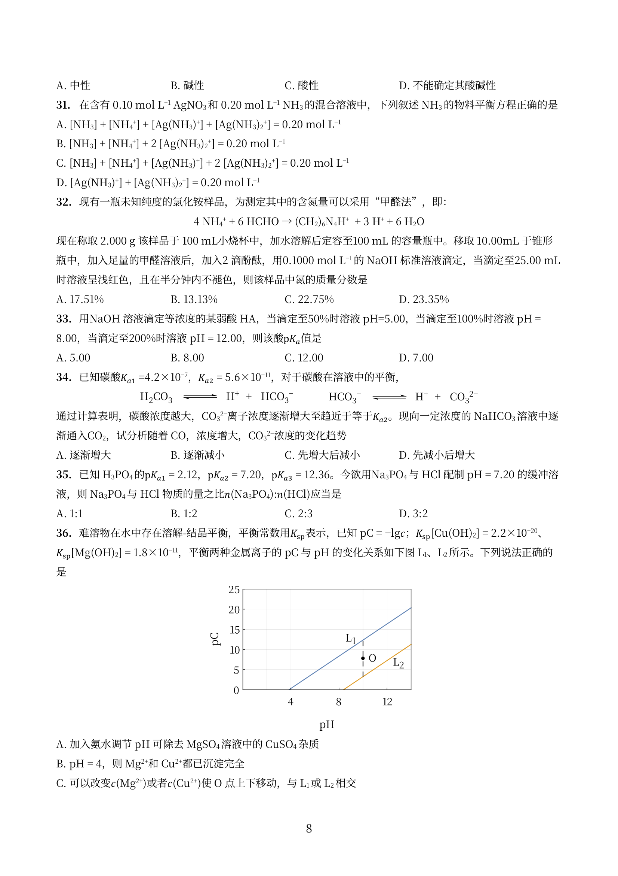
- A. 加入氨水调节 pH 可除去 MgSO₄ 溶液中的 CuSO₄ 杂质
- B. pH = 4，则 Mg²⁺ 和 Cu²⁺ 都已沉淀完全
- C. 可以改变 c(Mg²⁺) 或者 c(Cu²⁺) 使 O 点上下移动，与 L1 或 L2 相交
- D. L1 代表 pC(Cu²⁺) 随 pH 变化，L2 代表 pC(Mg²⁺) 随 pH 的变化
参考答案

参考答案

第 4 题
来源：2021年浙江省预赛试题第11题（单选）
题-浙江21-单选-11-镀铜废液电化学回收
化学镀铜废液中含有一定量的 CuSO₄，任意排放会污染环境，利用电化学原理可对废液进行回收处理，装置如图，其中质子交换膜只允许 H⁺ 通过。已知：① Cu²⁺ + HCHO + 3 OH⁻ → Cu + HCOO⁻ + 2 H₂O；② 还原性：HCHO > M（一种金属）> Cu。下列说法正确的是
回收处理装置（原卷第2页下图）：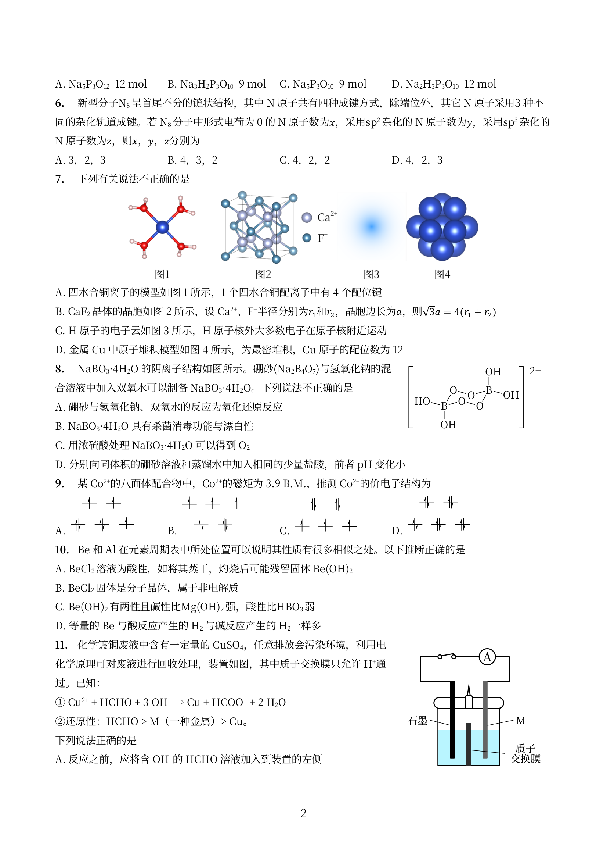
- A. 反应之前，应将含 OH⁻ 的 HCHO 溶液加入到装置的左侧
- B. 右侧发生的电极反应式：HCHO − 2e⁻ + H₂O → HCOO⁻ + 3H⁺
- C. 若将质子交换膜换成阴离子交换膜，放电过程中，大量的 OH⁻ 将向左侧迁移
- D. 放电一段时间打开开关，移去质子交换膜，装置中可能会有红色固体、蓝色絮状物出现
参考答案

参考答案

第 5 题
来源：2021年浙江省预赛试题第38题（单选）
题-浙江21-单选-38-萃取分配二聚体
在 6 °C 时 Q 在苯和水中的分配情况见下表，表中 c_{a} 和 c_w 分别表示 Q 在苯和水中的平衡浓度，从表中数据计算发现 c_{a}/c_w 几乎是一个常数。假定 Q 在苯中的物种是唯一的，并与温度、浓度无关，进一步假定 Q 在水中是单体，Q 在苯中的存在形式是
c_{a}(mol L⁻¹) | c_w(mol L⁻¹) | c_{a}(mol L⁻¹) | c_w(mol L⁻¹)
0.0118 | 0.00281 | 0.0981 | 0.00812
0.0478 | 0.00566 | 0.156 | 0.0102
- A. 单体 B. 二聚体 C. 三聚体 D. 无法计算
参考答案

参考答案

结构化学

第 6 题
来源：2021年浙江省预赛试题第9题（单选）
题-浙江21-单选-09-钴配合物磁矩
某 Co²⁺ 的八面体配合物中，Co²⁺ 的磁矩为 3.9 B.M.，推测 Co²⁺ 的价电子结构为
价电子结构选项（原卷第2页）：
参考答案

参考答案

第 7 题
来源：2021年浙江省预赛试题第62题（多选）
题-浙江21-多选-62-化学键概念判断
下列说法不正确的是 - A. H₂O 的沸点高于 H₂S，是因为 O 的非金属性大于 S - B. NaHSO₄ 固体溶于水，既有离子键的断裂，又有共价键的断裂 - C. 由于二氧化碳的碳氧键断裂时会释放大量的热量，由此可利用干冰制造舞台”雾境” - D. N₂、CO₂ 和 PCl₅ 三种物质都存在共价键，它们都是由分子构成的物质，且均满足 8 电子稳定结构
参考答案

参考答案

第 8 题
来源：第35届初赛
题-江苏35-05：金属氮化物晶体
评分标准：04-题库/真题/省预赛/2021-第35届初赛江苏卷-答案
金属氮化物材料具有高硬度、高熔点、高热稳定性特点。最近，科学家研究的某三元氮化物表现出特殊导电性质。该晶体结构如图4所示。每一层氮原子都是密置层，且层间距相等。铁原子和钨原子相间填充在两层氮原子之间，钨原子填充在氮原子形成的三棱柱配位体中心，铁原子填充在氮原子形成的八面配位体中心。
图4（三元氮化物结构，已看图核对）：Fe（金球）填充 N 八面体空隙、W（灰球）填充 N 三棱柱空隙，沿 c 轴分层
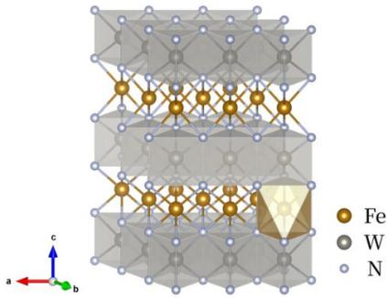
5-1 请根据晶体结构画出一个晶胞（N 放在顶点位置，以 ● 表示 N 原子，以 ◯ 表示 Fe 原子，以 ⓧ 表示 W 原子），并写出晶胞中金属原子的分数坐标。
5-2 分别用 A/B/C 表示氮原子，a/b/c 表示铁原子，a′/b′/c′ 表示钨原子的堆积位置，请表示出沿 c 轴方向原子的堆积方式（如 AcBa′CbA）。
5-3 已知晶胞参数 a = 0.2876 nm，c = 1.093 nm。 - 5-3-1 计算该晶体的密度 d。 - 5-3-2 计算该晶体中 W 原子与 N 原子的最短核间距 L。
5-4 该晶体中金属原子与氮原子之间的作用力有明显的共价成分，表现出各向异性的金属导电性，请指出晶体的导电方向，并简要说明理由。
参考答案

参考答案
图依赖标记：本题参考答案依赖原卷扫描页（纯扫描评分标准，无文字层），[图依赖-用户自理]，见 04-题库/真题/省预赛/图依赖题待核对清单
评分标准为原卷扫描件（无文字层），本题答案见 04-题库/真题/省预赛/2021-第35届初赛江苏卷-答案 全页扫描（共10页，第3~4页）。

知识点映射
关联 KP | 考查角度 | 直接/间接
晶体结构 | 三元氮化物的晶胞、分数坐标、密堆积层序（A/B/C 堆积方式） | 直接
晶体密度公式 | 由晶胞参数与化学组成计算密度 d、核间距 L | 直接

第 9 题
来源：第35届初赛
题-福建35-06：矿石分析
评分标准：04-题库/真题/省预赛/2021-第35届初赛福建卷-答案
MnO-Cr₂O₃ 矿石难于被酸分解，通常采用熔融法分解试样。称取 2.002 g 此矿样，用 Na₂O₂ 熔融后，加适量水浸取。浸取液经过煮沸，冷却后加硫酸酸化时会析出沉淀。待反应完全后，滤去沉淀物。滤液加入 50.00 mL 0.1000 M FeSO₄ 溶液处理后，采用 0.01000 M KMnO₄ 标准溶液滴定，消耗 18.04 mL。而沉淀物也在酸性条件下，用 10.00 mL 0.1000 M FeSO₄ 溶液处理，再采用 0.01000 M KMnO₄ 标准溶液滴定，消耗 8.24 mL。
6-1 写出溶矿反应方程式，以及酸化时析出沉淀化合物分子式。
6-2 计算矿样中 MnO 和 Cr₂O₃ 的质量分数。
6-3 若在沉淀物分析过程中，改用 HCl 代替 H₂SO₄ 进行酸化，对分析结果是否有影响？为什么？
参考答案

参考答案
图依赖标记：本题部分小问参考答案依赖评分标准扫描页，[图依赖-用户自理]，见 04-题库/真题/省预赛/图依赖题待核对清单
6-1 矿石溶解反应：熔融 + 酸化后 MnO 发生歧化反应，析出 MnO₂ 沉淀（方程式见评分标准扫描页）。
6-2 滴定计量关系及 MnO、Cr₂O₃ 质量分数计算见评分标准扫描页。
6-3 若改用 HCl 代替 H₂SO₄ 酸化，Cl⁻ 在高锰酸钾滴定亚铁时会产生诱导反应，使得 MnO 的分析结果受到影响。所有物理量计算应包括有效数字和单位。
方程式、计量关系与计算过程见评分标准扫描页：06-外部资料导入/真题/省预赛/images/2021-福建-35届初赛评分标准_p03.png 起。

知识点映射
关联 KP | 考查角度 | 直接/间接
氧化还原滴定 | 高锰酸钾法滴定亚铁、计量关系与含量计算 | 直接
化学平衡 | 酸化时 Mn(VI) 歧化沉淀 MnO₂ 的分析化学行为 | 间接

第 10 题
来源：2023年浙江省预赛试题第25题（单选）
题-浙江23-单选-25-晶格能循环计算
为研究 (NH₄)₂SO₄ 的离子键强弱，设计如图所示的循环过程，可得 ΔH₇/(kJ mol⁻¹) 为
晶格能 Born-Haber 循环（原卷第6页）：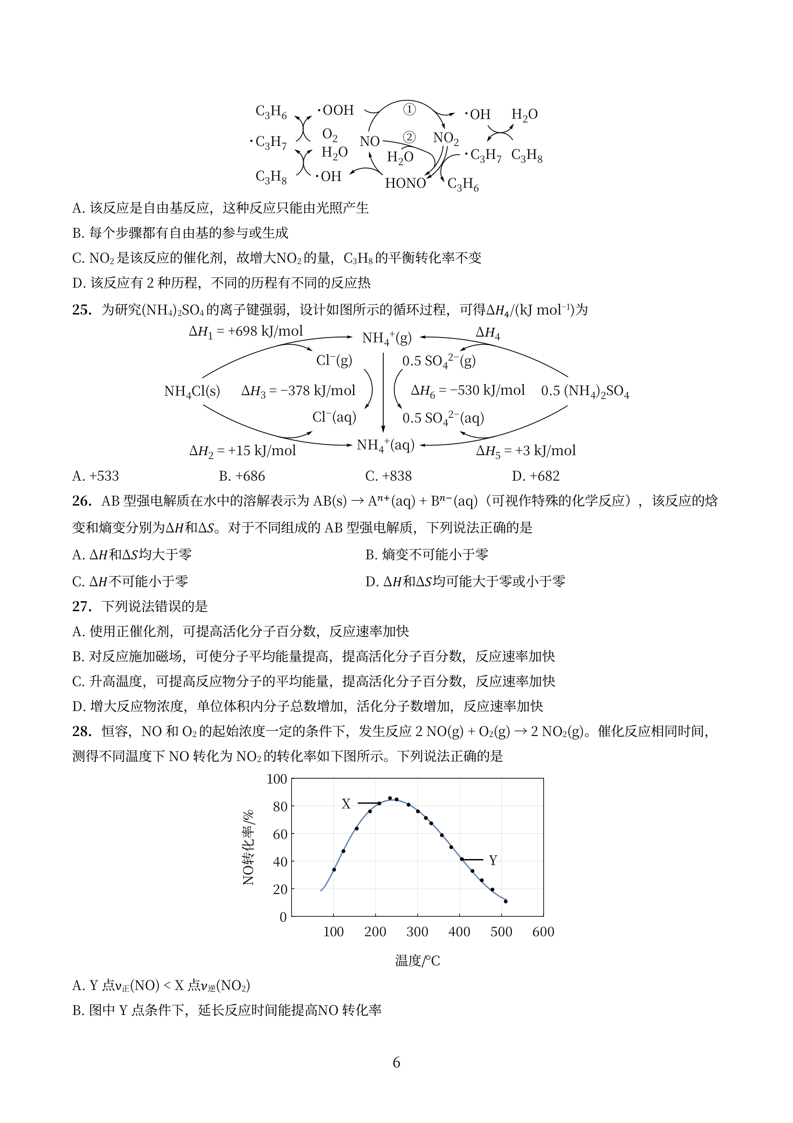
- A. +533 B. +686 C. +838 D. +682
参考答案

参考答案

有机化学

第 11 题
来源：2021年浙江省预赛试题第78题（多选）
题-浙江21-多选-78-Perkin法制肉桂酸
肉桂酸是一种香料，具有很好的保香作用。利用苯甲醛与乙酸酐发生 Perkin 反应可制备肉桂酸，方法如下。下列说法正确的是
Perkin 反应（原卷第16页）：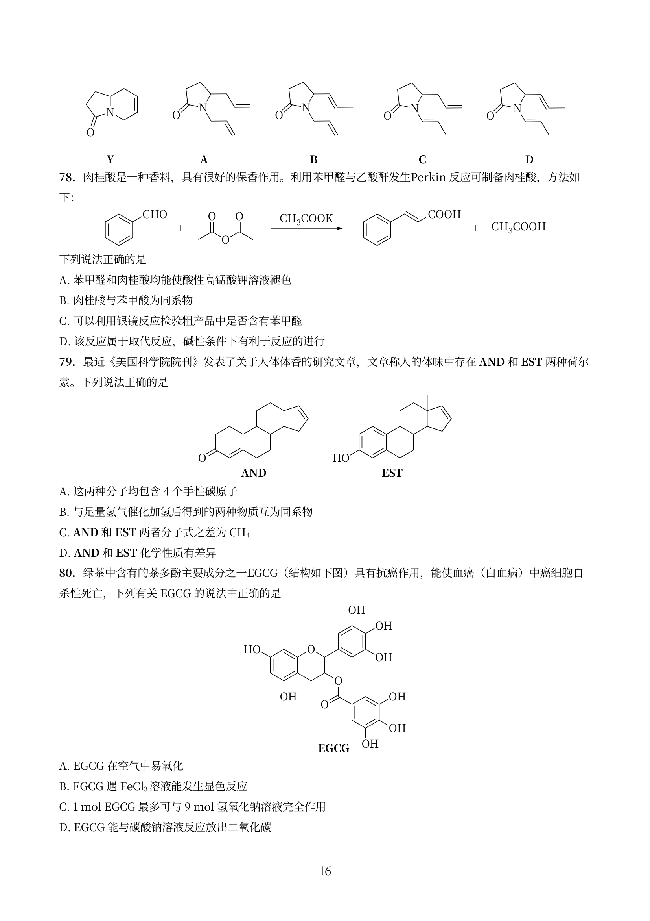
- A. 苯甲醛和肉桂酸均能使酸性高锰酸钾溶液褪色
- B. 肉桂酸与苯甲酸为同系物
- C. 可以利用银镜反应检验粗产品中是否含有苯甲醛
- D. 该反应属于取代反应，碱性条件下有利于反应的进行
参考答案

参考答案

第 12 题
来源：2021年浙江省预赛试题第74题（多选）
题-浙江21-多选-74-芳香性化合物判断
下列化合物或离子中有芳香性的是
结构选项（原卷第15页）：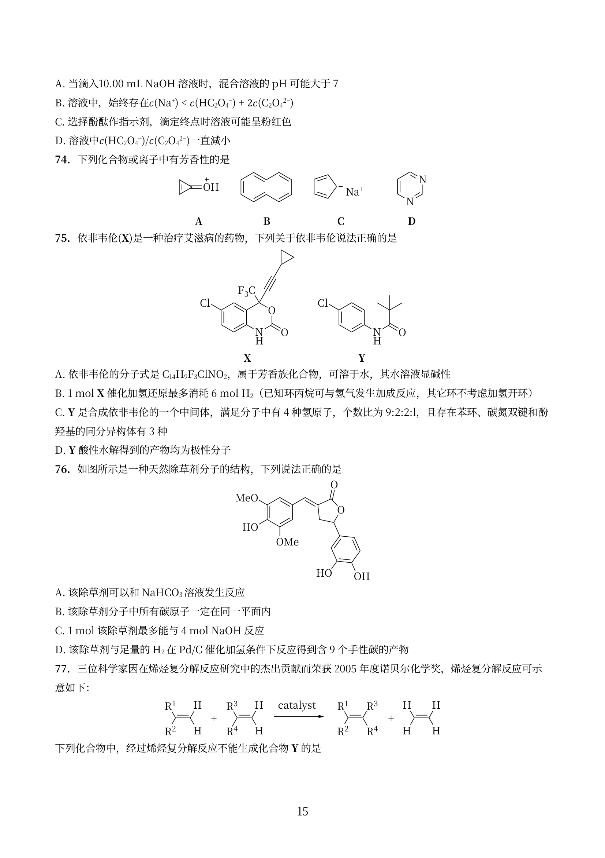
参考答案

参考答案

第 13 题
来源：2023年浙江省预赛试题第59题（单选）
题-浙江23-单选-59-重氮盐偶联产物
苯基重氮盐与对甲苯酚在低温及弱碱条件下反应的产物是
反应产物选项（原卷第13页）：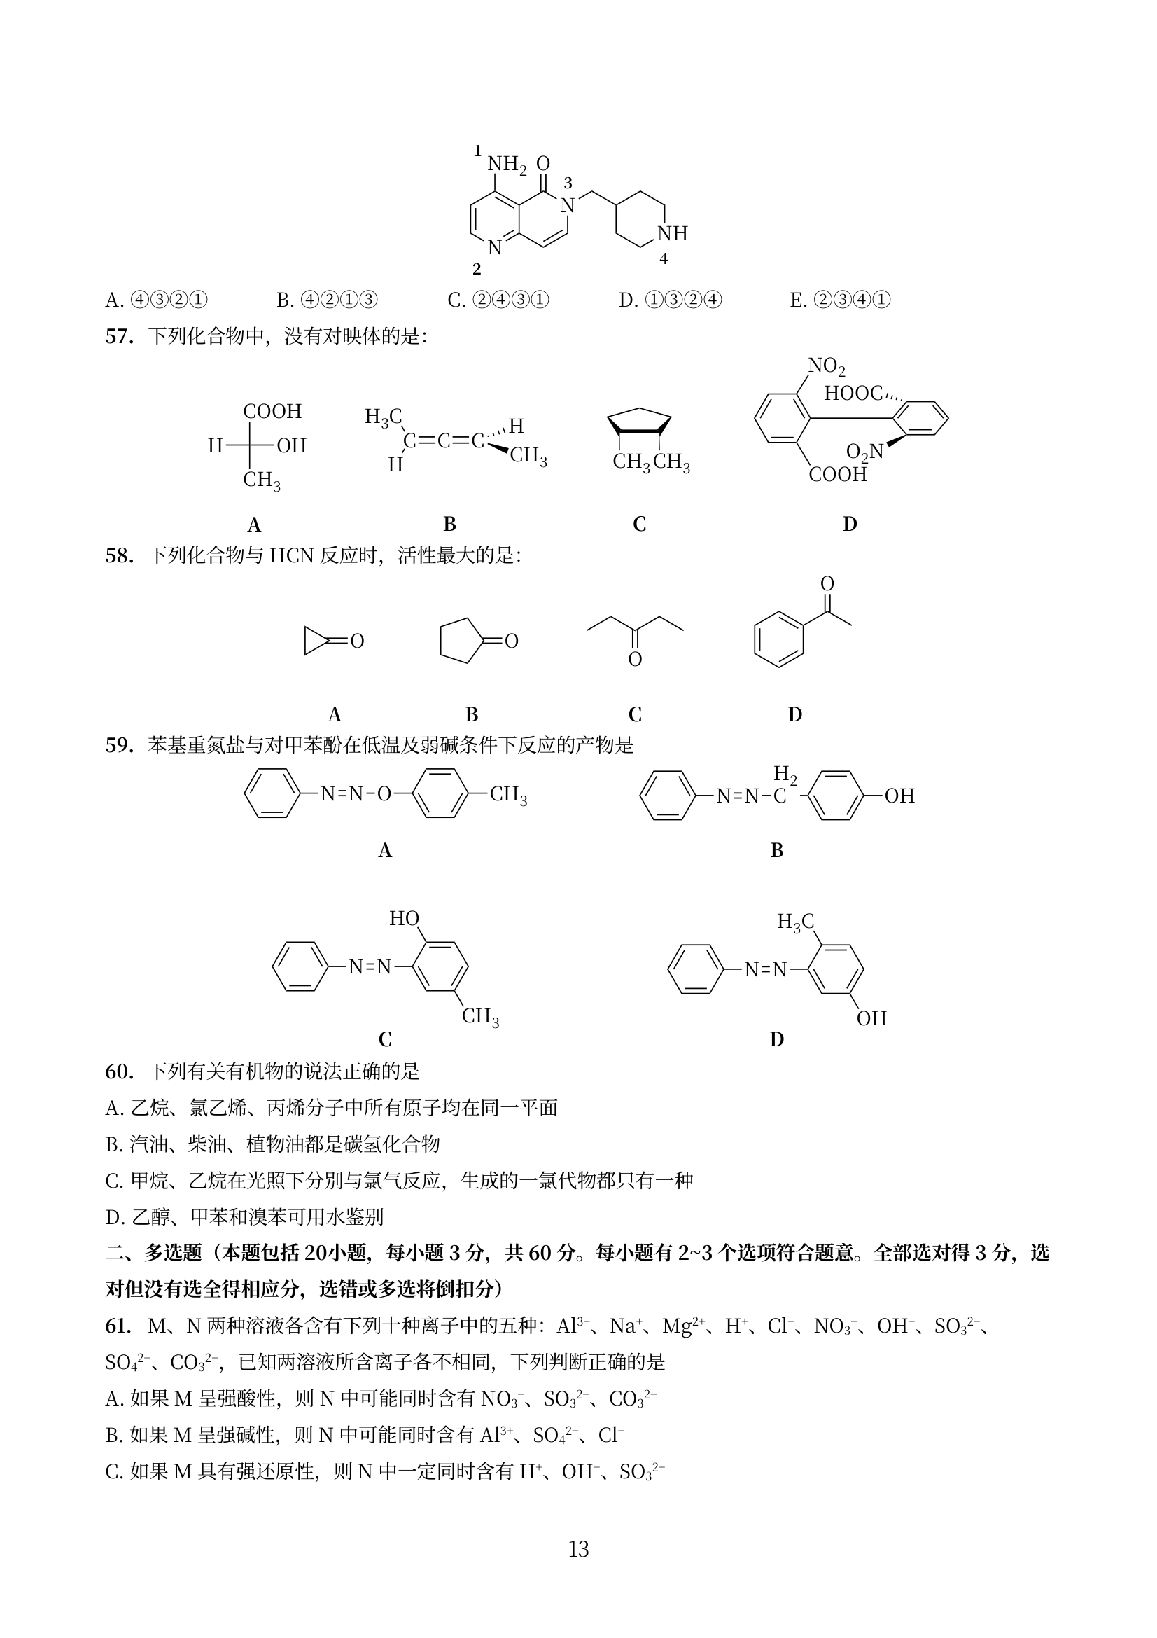
参考答案

参考答案

第 14 题
来源：2022年浙江省预赛试题第47题（单选）
题-浙江22-单选-47-一氯代物异构数
已知含一个手性碳原子的分子有一对对映异构体。环氧丙烷（结构如图所示）分子中如果用一个氯取代其中的一个氢，生成一氯代物的异构体总数
环氧丙烷结构（原卷第10页）：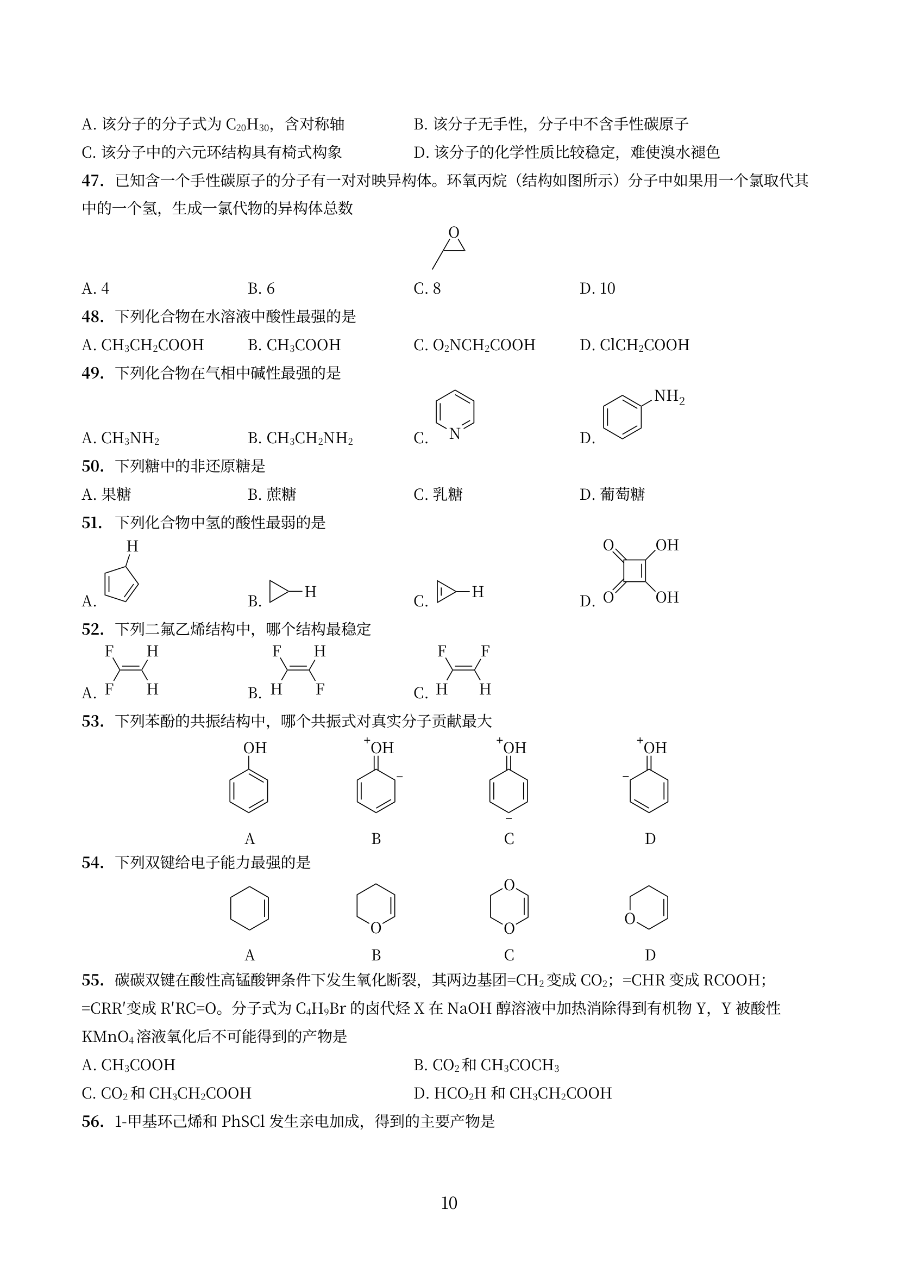
- A. 4 B. 6 C. 8 D. 10
参考答案

参考答案

第 15 题
来源：2021年浙江省预赛试题第44题（单选）
题-浙江21-单选-44-维生素A醋酸酯
全反式维生素 A 的醋酸酯(X)结构如下图所示，下列说法正确的是
维生素 A 醋酸酯结构（原卷第9页）：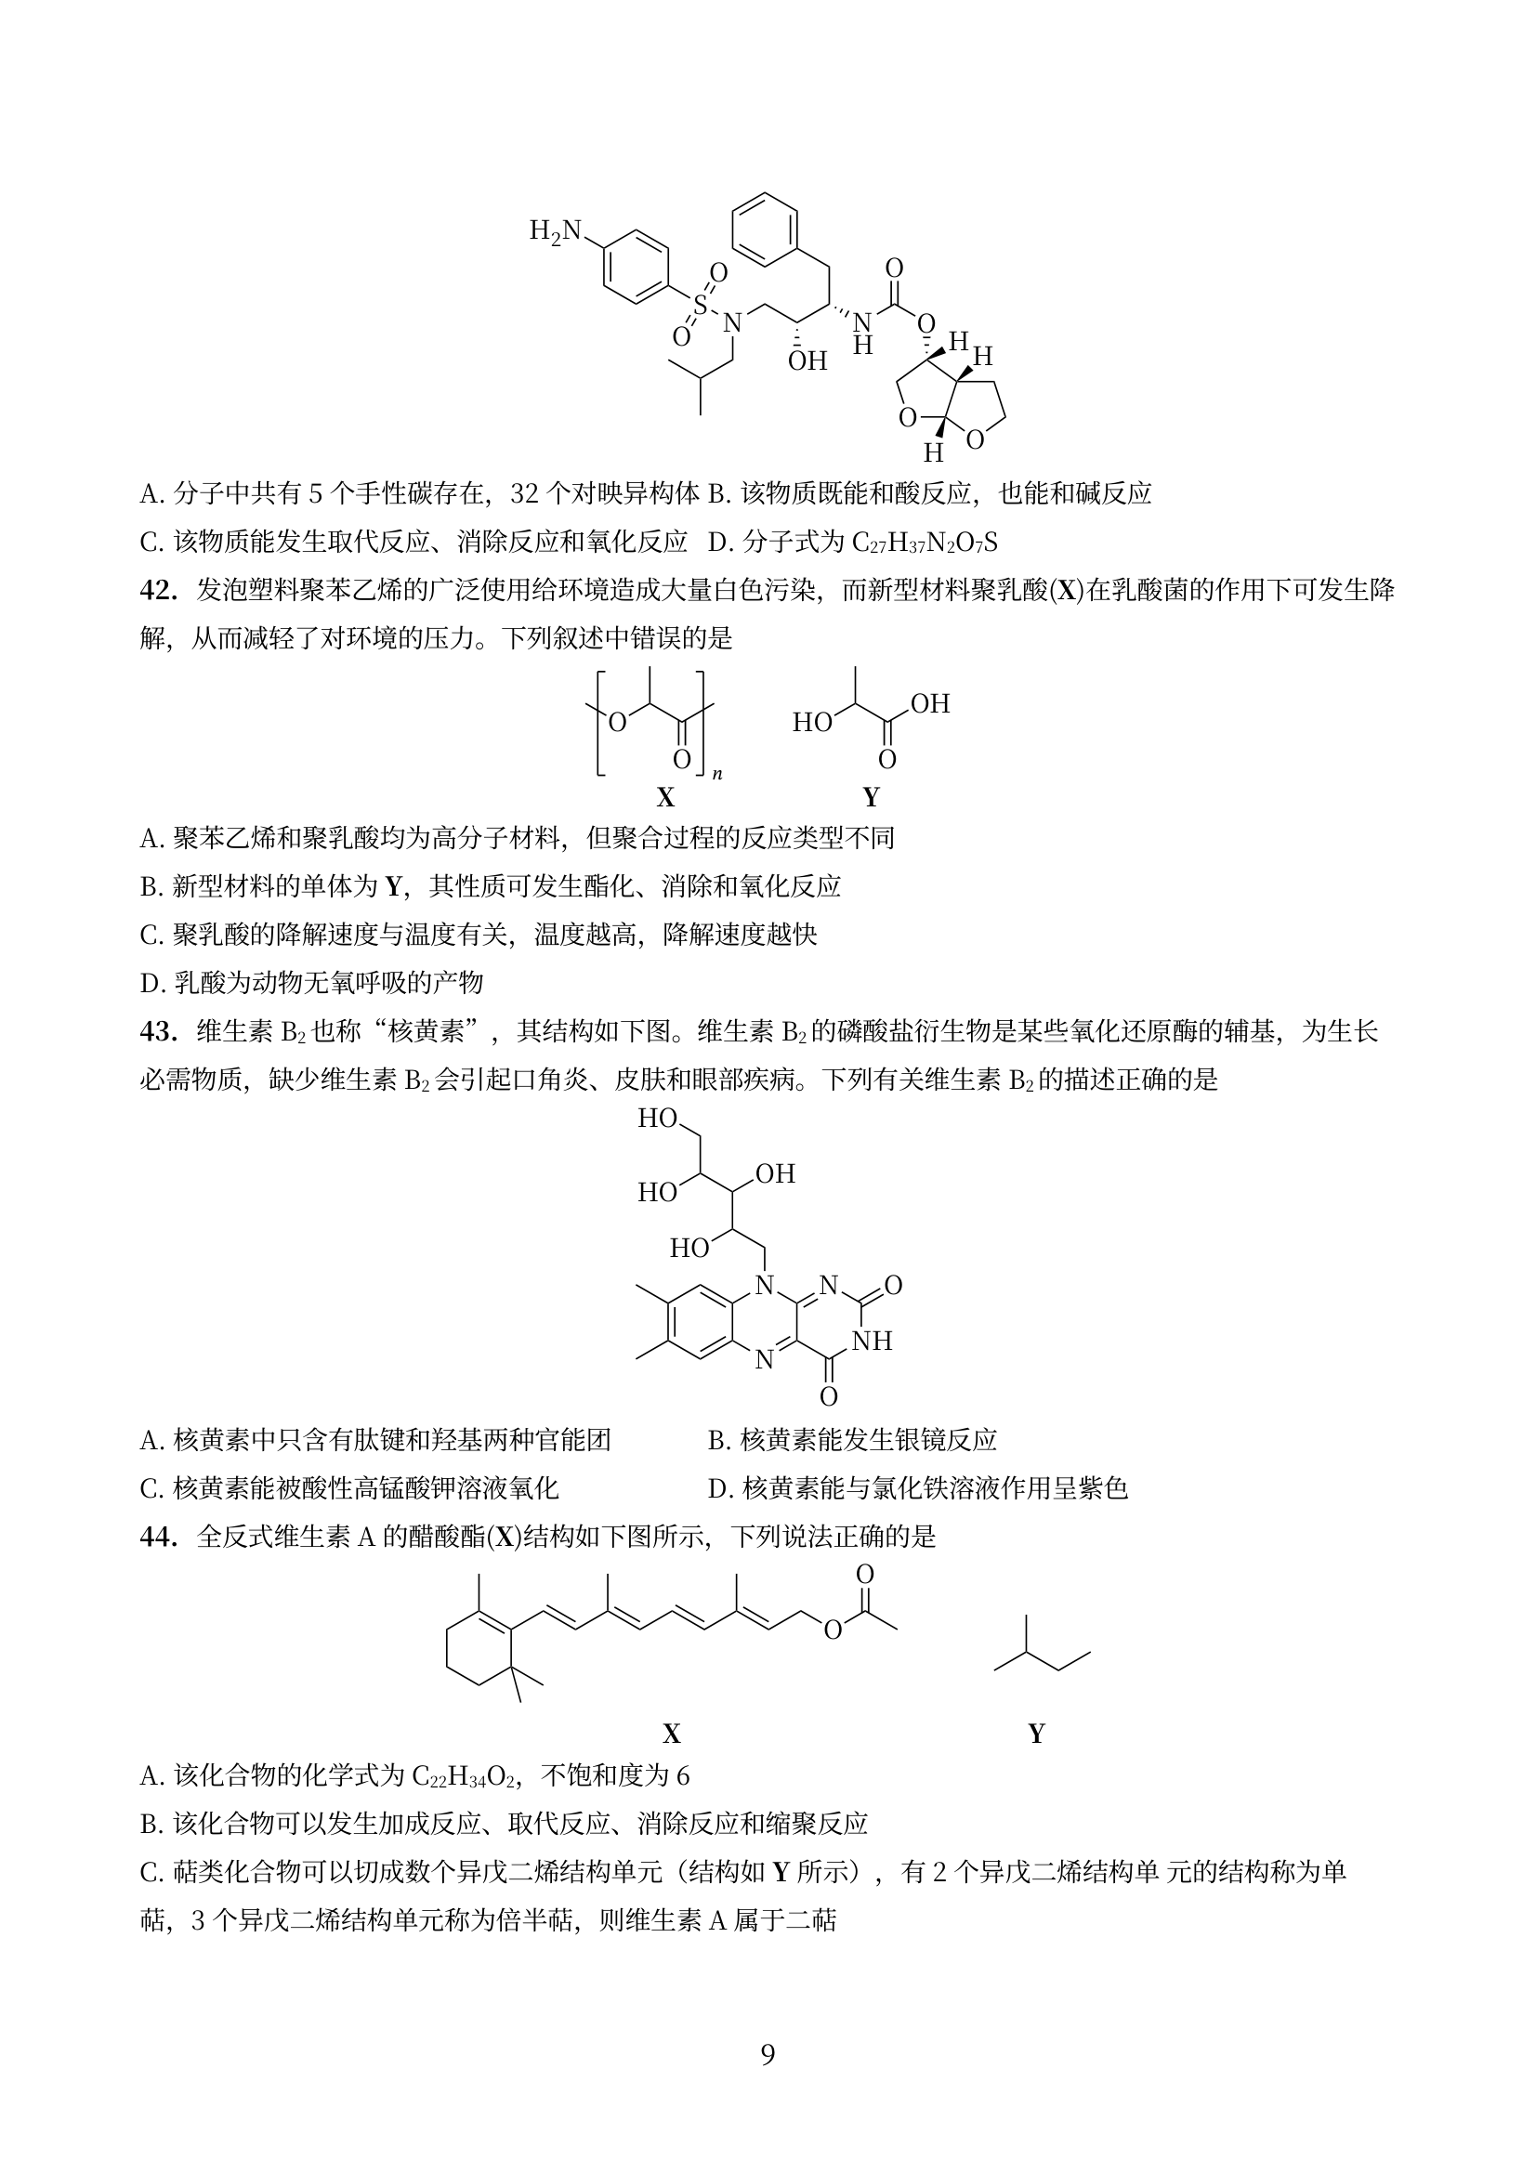
- A. 该化合物的化学式为 C₂₂H₃₄O₂，不饱和度为 6
- B. 该化合物可以发生加成反应、取代反应、消除反应和缩聚反应
- C. 萜类化合物可以切成数个异戊二烯结构单元（结构如 Y 所示），有 2 个异戊二烯结构单元的结构称为单萜，3 个异戊二烯结构单元称为倍半萜，则维生素 A 属于二萜
- D. 该化合物与 HBr 反应，可能有 9 种不同产物
参考答案

参考答案

第 16 题
来源：2023年浙江省预赛试题第75题（多选）
题-浙江23-多选-75-取代反应速率比较
下列说法正确的是：
结构比较选项（原卷第17页）：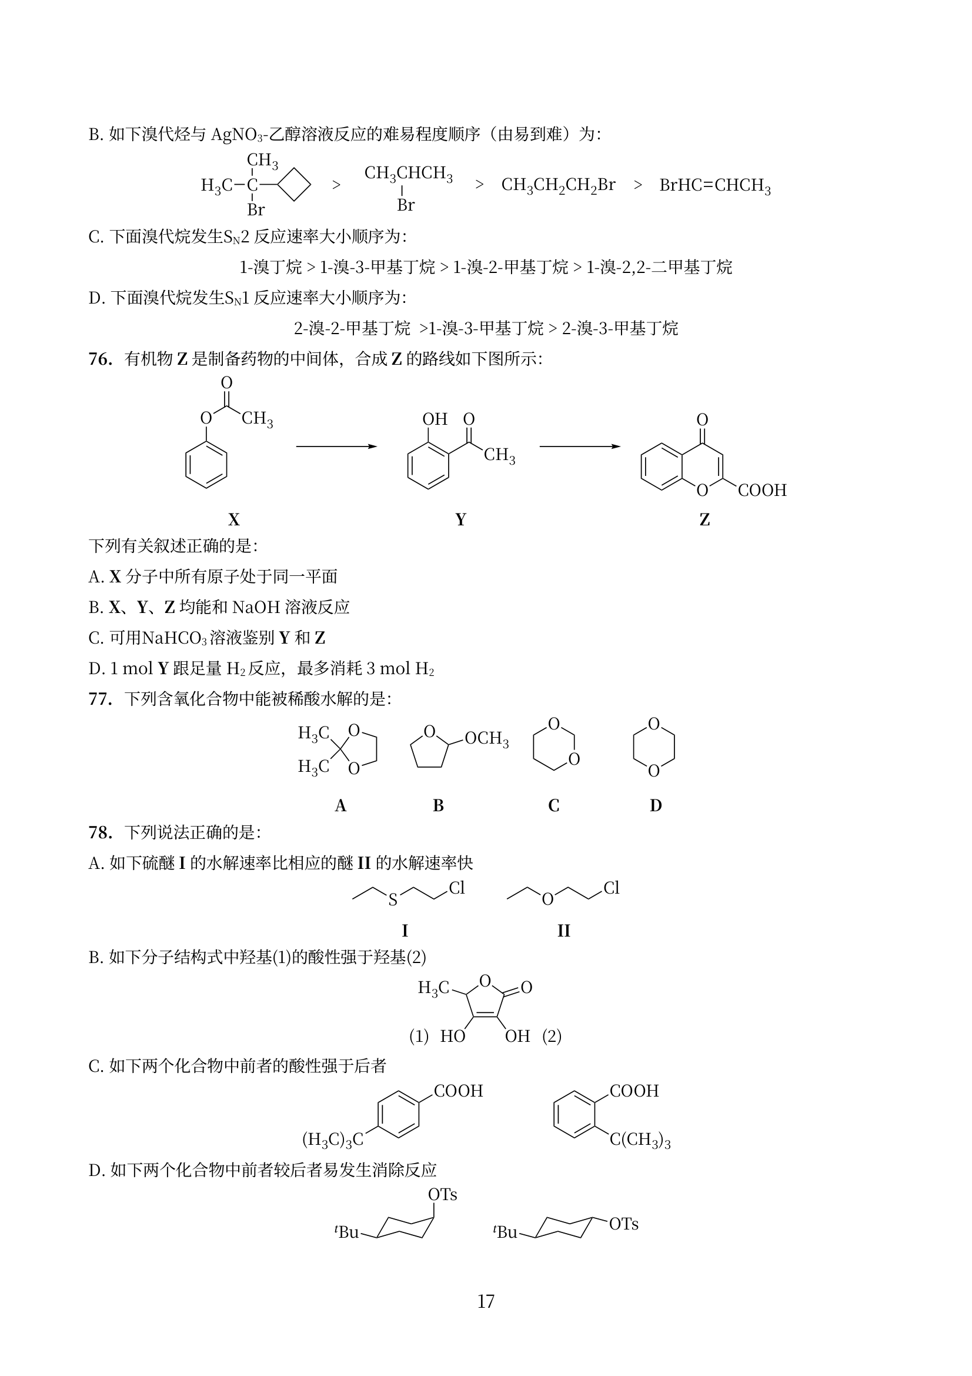
- A. 碳正离子的相对稳定性大小顺序为：…（以页面图核对）
- B. 溴代烃与 AgNO₃-乙醇溶液反应的难易程度顺序（由易到难）为：…（以页面图核对）
- C. 溴代烷发生 SN2 反应速率大小顺序为：1-溴丁烷 > 1-溴-3-甲基丁烷 > 1-溴-2-甲基丁烷 > 1-溴-2,2-二甲基丁烷
- D. 溴代烷发生 SN1 反应速率大小顺序为：2-溴-2-甲基丁烷 > 1-溴-3-甲基丁烷 > 2-溴-3-甲基丁烷
参考答案

参考答案

元素与分析

第 17 题
来源：2022年浙江省预赛试题第8题（单选）
题-浙江22-单选-08-叠氮酸钠制备流程
叠氮酸钠用途广泛，无可燃性、但有爆炸性。以甲醇、亚硝酸钠等为原料制备 NaN₃ 流程如下：
制备流程图（原卷第3页）：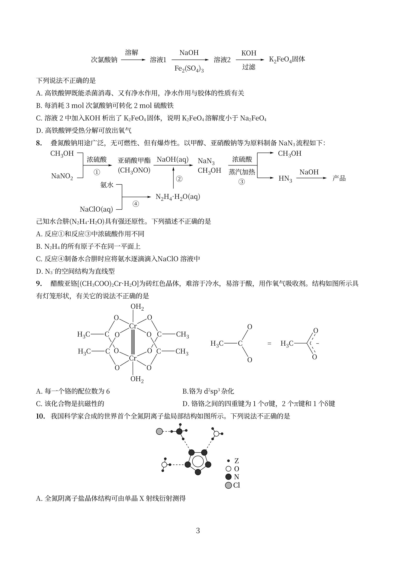
已知水合肼(N₂H₄·H₂O)具有强还原性。下列描述不正确的是 - A. 反应1和反应3中浓硫酸作用不同 - B. N₂H₄ 的所有原子不在同一平面上 - C. 反应4制备水合肼时应将氨水逐滴滴入 NaClO 溶液中 - D. N₃⁻ 的空间结构为直线型
参考答案

参考答案

第 18 题
来源：2021年浙江省预赛试题第8题（单选）
题-浙江21-单选-08-过硼酸钠性质制备
NaBO₃·4H₂O 的阴离子结构如图所示。硼砂(Na₂B₄O₇)与氢氧化钠的混合溶液中加入双氧水可以制备 NaBO₃·4H₂O。下列说法不正确的是
NaBO₃·4H₂O 阴离子结构（原卷第2页）：
- A. 硼砂与氢氧化钠、双氧水的反应为氧化还原反应
- B. NaBO₃·4H₂O 具有杀菌消毒功能与漂白性
- C. 用浓硫酸处理 NaBO₃·4H₂O 可以得到 O₂
- D. 分别向同体积的硼砂溶液和蒸馏水中加入相同的少量盐酸，前者 pH 变化小
参考答案

参考答案

第 19 题
来源：2021年浙江省预赛试题第24题（单选）
题-浙江21-单选-24-维生素C碘量滴定
新鲜水果、蔬菜、乳制品中富含的维生素 C 具有明显的抗衰老作用，但易被空气氧化。某课外小组利用碘滴定法测某橙汁中维生素 C 的含量，其化学方程式见原卷。下列说法正确的是
维生素 C 氧化方程式（原卷第5页下图）：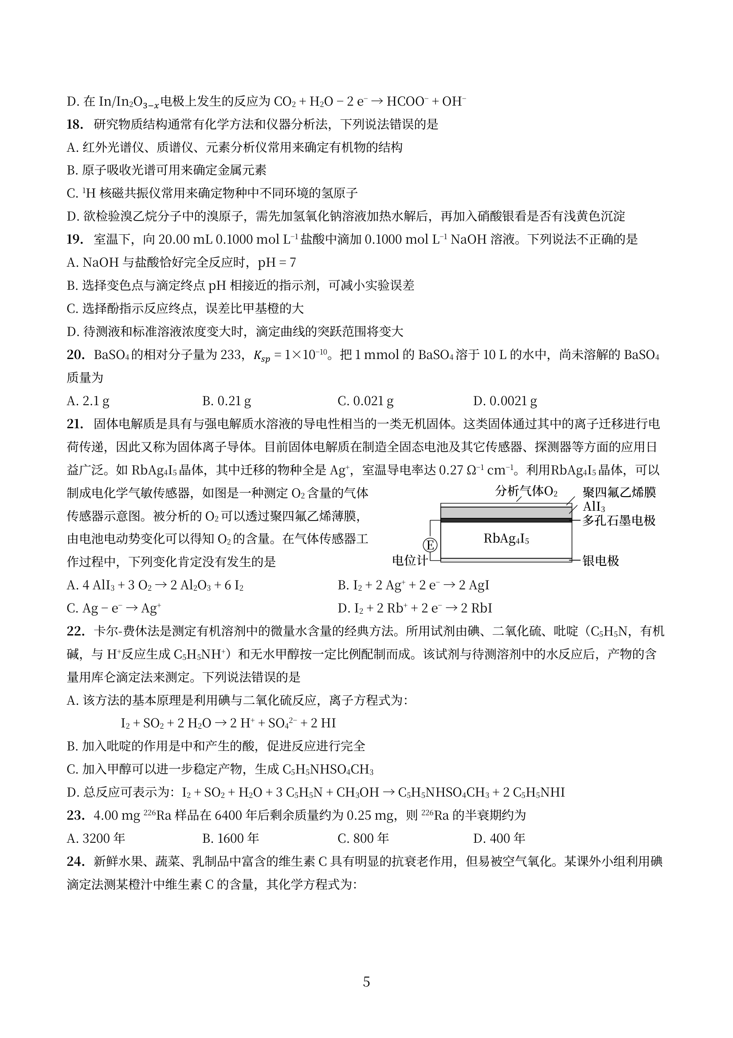
- A. 上述反应为取代反应
- B. 维生素 C 的分子式为 C₆H₇O₆
- C. 滴定时碘溶液盛放在碱式滴定管中
- D. 滴定时可用淀粉溶液作指示剂
参考答案

参考答案

第 20 题
来源：2022年浙江省预赛试题第39题（单选）
题-浙江22-单选-39-碳酸盐混合计算
某二价金属碳酸盐和碳酸氢盐的混合物跟足量盐酸反应，消耗 H⁺ 和产生 CO₂ 的物质的量之比为 6:5，该混合物中碳酸盐和碳酸氢盐的物质的量之比为 - A. 1:1 B. 1:2 C. 1:3 D. 2:1
参考答案

参考答案

第 21 题
来源：第35届初赛
题-江苏35-04：多金属氧酸盐
评分标准：04-题库/真题/省预赛/2021-第35届初赛江苏卷-答案
多金属氧酸盐(POMs)是由前过渡金属元素所形成的一类重要的无机功能化合物，由于其阴离子的结构和尺寸具有可调性，且具有表面氧原子丰富、热稳定性好等优点，使其在光、电、磁材料及催化方面具有广阔的应用前景。
4-1 当钼酸盐水溶液酸化到 pH 小于 6 时，可得到一种七聚的同钼酸盐，其结构如图3所示。
图3（七聚同钼酸根的结构，已看图核对）：
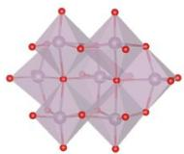
- 4-1-1 写出四水七钼酸铵的化学式。
- 4-1-2 四水七钼酸铵的阴离子结构中有多少个端基氧原子（只以双键连接 1 个金属原子）。
- 4-1-3 用方程式表示 MoO₄²⁻ 离子酸化得到七钼酸根离子的过程。
4-2 以四水七钼酸铵、Sb₂O₃ 和 Sb₂O₅ 等为原料，发生非氧化还原反应可得到夹心型混合价锑的多酸阴离子簇 [(Sb^{III}₃O₃)(SbⱽMo₆O₂₄)₂]¹¹⁻。该多酸阴离子簇由 2 个 [SbMo₆O₂₄] 亚单元包裹 1 个 [Sb₃O₃] 片段形成夹心结构，[SbMo₆O₂₄] 亚单元是由 6 个 MoO₆ 八面体通过共棱相连形成闭合的环，Sb 原子位于空腔的中心并通过 6 个 μ₃-O 键与周围的 6 个 Mo 原子相连。[Sb₃O₃] 片段中 Sb 原子与 O 原子交替形成六元环。
- 4-2-1 5 个 Sb 原子总共连接了多少个 O 原子？
- 4-2-2 已知 Sb^{III} 的配位数为 4，Sbⱽ 的配位数为 6，请画出 5 个 Sb 原子与 O 原子形成的笼状簇的空间构型（不需要画出电荷）。
- 4-2-3 为什么制备该多酸阴离子簇合物时需要严格控制 pH 范围在 5.4~5.7？
参考答案

参考答案
评分标准为原卷扫描件（无文字层），本题答案见 04-题库/真题/省预赛/2021-第35届初赛江苏卷-答案 全页扫描（共10页，第3页）。
AI 视觉核验补充结论： - 4-2 题干修正：原题 OCR 识别排版存在错误，图片明确显示中心 Sb 原子与周围的 6 个 MoO₆ 八面体共用边上的氧，其桥接键型应为 μ₃-O 桥。已将题干中的 μ₄-O 修正为 μ₃-O。

知识点映射
关联 KP | 考查角度 | 直接/间接
元素化学 | 钼酸根酸化聚合、多金属氧酸盐组成与结构 | 直接
配合物 | Sb 配位数、多酸阴离子簇的空间构型 | 间接

第 22 题
来源：2023年浙江省预赛试题第73题（多选）
题-浙江23-多选-73-亚硒酸滴定曲线
25 °C 时，已知 H₂SeO₃ 的 pKa₁ = 1.34，pKa₂ = 7.34。用 0.10 mol L⁻¹ NaOH 溶液滴定 20 mL 0.10 mol L⁻¹ H₂SeO₃ 溶液，滴定曲线如图所示。下列说法正确的是
H₂SeO₃ 滴定曲线（原卷第16页）：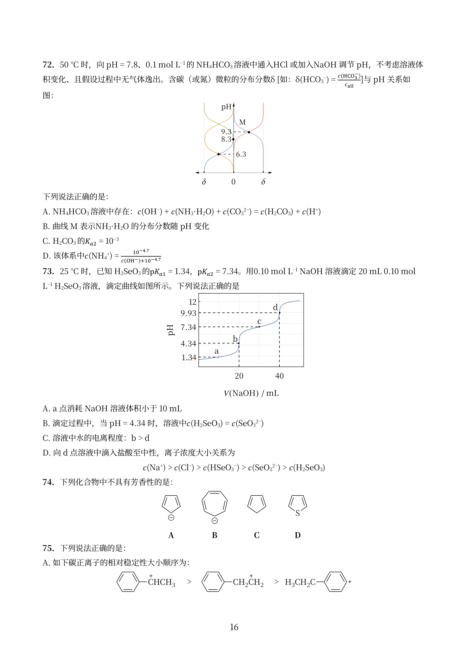
- A. a 点消耗 NaOH 溶液体积小于 10 mL
- B. 滴定过程中，当 pH = 4.34 时，溶液中 c(H₂SeO₃) = c(SeO₃²⁻)
- C. 溶液中水的电离程度：b > d
- D. 向 d 点溶液中滴入盐酸至中性，离子浓度大小关系为 c(Na⁺) > c(Cl⁻) > c(HSeO₃⁻) > c(SeO₃²⁻) > c(H₂SeO₃)
参考答案

参考答案

第 23 题
来源：2022年浙江省预赛试题第33题（单选）
题-浙江22-单选-33-滴定求pKa
用 NaOH 溶液滴定等浓度的某弱酸 HA，当滴定至 50% 时溶液 pH = 5.00，当滴定至 100% 时溶液 pH = 8.00，当滴定至 200% 时溶液 pH = 12.00，则该酸 pKa 值是 - A. 5.00 B. 8.00 C. 12.00 D. 7.00
参考答案

参考答案

第 24 题
来源：2023年浙江省预赛试题第40题（单选）
题-浙江23-单选-40-导电滴定曲线分析
已知邻苯二甲酸 H₂A 的 Ka₁ = 1.1×10⁻³，Ka₂ = 3.9×10⁻⁶，用 NaOH 溶液滴定邻苯二甲酸氢钾溶液，混合溶液的相对导电能力变化曲线如图所示，其中 b 点为反应终点。下列叙述不正确的是
相对导电能力–NaOH体积曲线（原卷第8页）：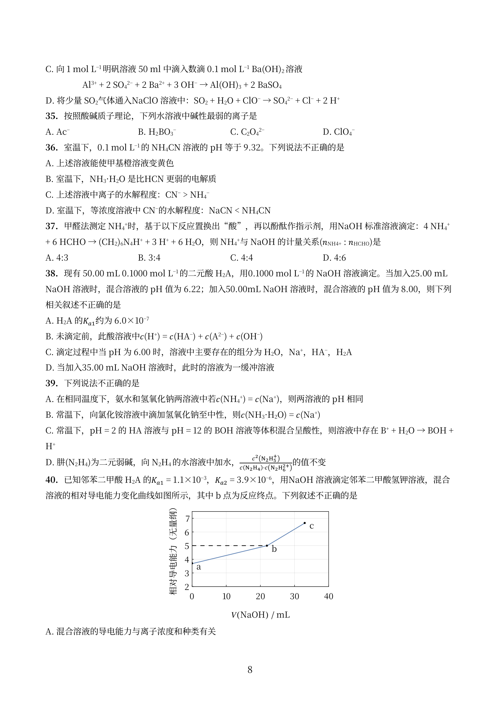
- A. 混合溶液的导电能力与离子浓度和种类有关
- B. Na⁺ 与 A²⁻ 的导电能力之和大于 HA⁻ 的导电能力
- C. b 点的混合溶液 pH = 7
- D. c 点的混合溶液中，c(Na⁺) > c(K⁺) > c(OH⁻)
参考答案

参考答案

第 25 题
来源：2023年浙江省预赛试题第11题（单选）
题-浙江23-单选-11-储氢前驱体元素推断
制备用于某多孔储氢材料的前驱体结构如下图所示，由 M、W、X、Y、Z 五种短周期元素组成、原子序数依次增大，电负性 Z 大于 Y，下列说法错误的是：
储氢前驱体结构（原卷第3页）：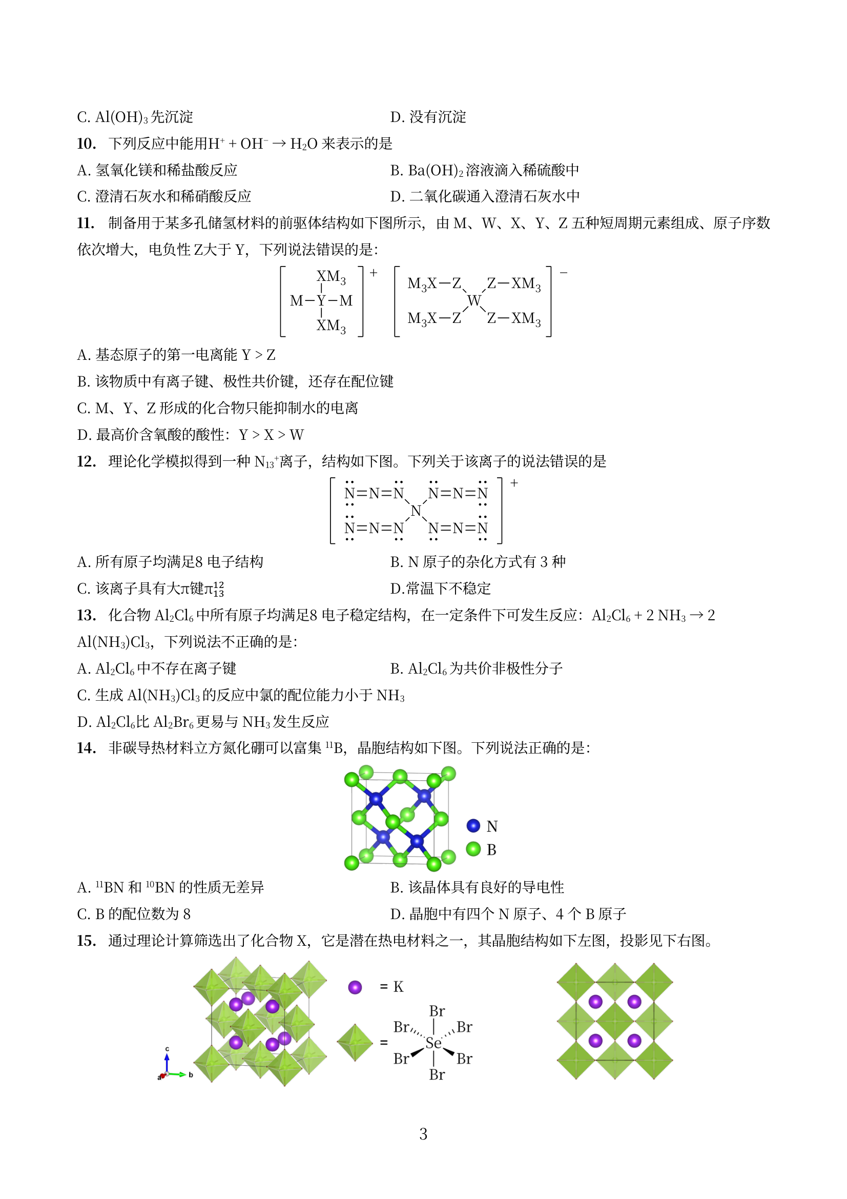
- A. 基态原子的第一电离能 Y > Z
- B. 该物质中有离子键、极性共价键，还存在配位键
- C. M、Y、Z 形成的化合物只能抑制水的电离
- D. 最高价含氧酸的酸性：Y > X > W
参考答案

参考答案

汇编统计：共 25 题。 无待复核项。

